Pengaruh Komunikasi Internal, Pengembangan Karir, Dan Penghargaan Intrinsik Terhadap Keterikatan Karyawan Pada Hotel Berbintang Di Kota Subang

Ine Nurwulandari¹ , Suwatno²
Mahasiswa Magister Manajemen Bisnis
Sekolah Pasca Sarjana Universitas Pendidikan Indonesia
Abstrak

Masalah yang dikaji dalam penelitian ini adalah mengenai rendahnya keterikatan karyawan. Rendahnya rendahnya keterikatan karyawan menjadi salah satu perhatian yang perlu dicarikan solusinya. Salah satu yang membuat rendahnya rendahnya keterikatan karyawan adalah iklim kerja kurang kondusif. Iklim kerja yang kurang kondusif tersebut disebabkan oleh adanya ketidaksesuaian antara apa yang dicari oleh karyawan dengan tawaran perusahaan. Penelitian ini ditujukan untuk mengetahui pengaruh komunikasi internal, pengembangan karir, penghargaan intrinsik terhadap keterikatan karyawan pada hotel berbintang di Kota Subang. Dalam penelitian ini digunakan metode Explanatory Survey Method, dengan teknik pengumpulan data menggunakan kuesioner skala ordinal. Jumlah populasi berukuran 74 orang, yang menjadi subjek penelitian adalah karyawan pada level non managerial. Teknik analisis data menggunakan regresi linear berganda. Berdasarkan hasil analisis data diperoleh hasil penelitian sebagai berikut: 1) terdapat pengaruh antara komunikasi internal, pengembangan karir, dan penghargaan intrinsik terhadap keterikatan karyawan; 2) terdapat pengaruh antara komunikasi internal terhadap keterikatan karyawan; 3) terdapat pengaruh antara pengembangan karir terhadap keterikatan karyawan dan; 4) terdapat pengaruh antara penghargaan intrinsik terhadap keterikatan karyawan. Atas dasar hasil penelitian di atas, rekomendasi yang diajukan harus ditingkatkan peran komunikasi internal, pengembangan karir, dan penghargaan intrinsik di dalam aktivitas organisasi.
Kata Kunci: Komunikasi Internal, Pengembangan Karir, Penghargaan Intrinsik, Keterikatan Karyawan

- PENDAHULUAN

Perkembangan pengelolaan sumber daya manusia saat ini sudah mengarah pada human capital. Sumber daya manusia tidak lagi dianggap sebagai fungsi penunjang (supporting), tetapi sebagai sumber kunci/aset keberhasilan suatu organisasi. Sebagai aset keberhasilan organisasi, maka diperlukan adanya keterikatan (engagement) pegawai sebagai sumber daya manusia.
Keterikatan karyawan telah diklaim dapat memprediksikan peningkatan produktivitas karyawan, profitabilitas, mempertahankan karyawan, kepuasan konsumen serta keberhasilan bagi organisasi (Bates 2004, Baumruk 2004, Richman 2006, seperti dikutip oleh Hayase 2009). Jika karyawan memiliki rasa keterkaitan yang tinggi dengan perusahaan, akan meningkatkan perilaku umum, salah satunya yaitu stay (tetap tinggal) dengan kata lain karyawan akan tetap bekerja di organisasi walaupun ada peluang untuk bekerja di tempat lain (Baumruk dan Gorman, 2006).
Menurut penelitian Gallup, di seluruh dunia, hanya 13% dari karyawan yang bekerja untuk sebuah organisasi yang terlibat. (Sumber: www.gallup.com).
Penelitian mengenai keterikatan karyawan juga dilakukan oleh Gallup di negara-negara Asia tenggara. Hasilnya menyatakan bahwa Filipina adalah negara yang memiliki keterikatan karyawan tertinggi, dengan jumlah 29% karyawan yang bisa dikatakan terlibat aktif dan engaged pada organisasi tempat mereka bekerja. Sedangkan Indonesia berada pada posisi ke-5 dimana total pekerja yang engaged pada organisasi hanya sekitar 8%, artinya masih banyak masyarakat Indonesia yang tidak engaged pada organisasinya. Hal ini dapat dilihat pada Tabel 1.1 di bawah ini.
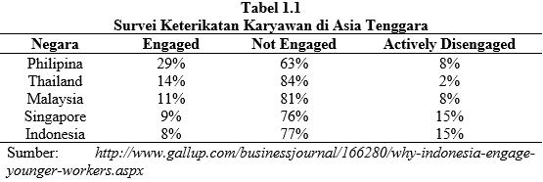

Salah satu indikasi rendahnya keterikatan karyawan yaitu tingginya tingkat turnover. Berdasarkan penelitian yang dilakukan oleh CompData, tingkat turnover dari tahun ke tahun selalu mengalami peningkatan. Ini dapat dilihat pada Gambar 1.1 berikut ini.
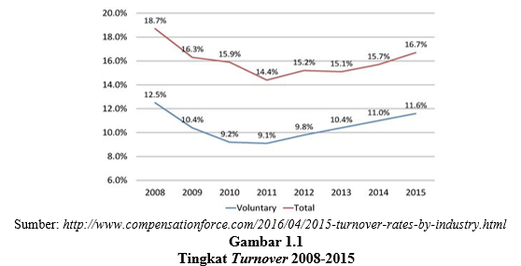
Pada Gambar 1.1 dapat diketahui bahwa tingkat turnover mulai tahun 2012 hingga tahun 2015 terus mengalami peningkatan. Peningkatan tertinggi terjadi pada tahun 2014 ke tahun 2015 yaitu menjadi 16,7%. Berdasarkan latar belakang industri, CompData melakukan survei yang melibatkan lebih dari 28.000 organisasi dari beberapa negara sebagai obyek penelitian menunjukkan bahwa dari 8 industri yang diteliti, tingkat turnover yang tertinggi yaitu pada industri hospitality. Berikut dapat dilihat pada tabel di bawah ini.
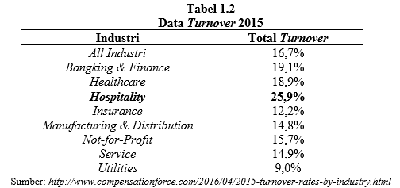
Berdasarkan Tabel 1.2 di atas, membuktikan bahwa tingkat keterikatan karyawan pada industri hospitality sangat rendah. Seperti yang diungkapkan Gallup dalam tulisan Benson Smith bahwa tingkat turnover yang masih dapat ditoleransi adalah 10% (Smith dan Rutigliano, 2002). Menurut Bernadette Kelly dalam artikel di Forbes yang disadur dari Chorn.com menyatakan bahwa turnover yang sehat berada di bawah 15%. Turnover pada industri hospitality pada tahun 2015 adalah 25,9%, yang mengindikasikan bahwa terdapat permasalahan pada industry hospitality mengenai keterikatan karyawan.
Hotel merupakan jenis usaha yang bergerak di bidang industri hospitality. Perkembangan bisnis hotel di Indonesia saat ini terus mengalami peningkatan. Salah satunya terjadi di Kota Subang, perkembangan hotel di Kota Subang didasari oleh Kota Subang yang saat ini membuka perijinan investasi untuk perusahaan sehingga banyaknya ekspansi perusahaan-perusahaan besar di Kota Subang, serta banyaknya juga buyer dari luar negeri dengan indikator berjamuran investasi bank-bank swasta di Kota Subang. Kondisi adanya peningkatan pertumbuhan investasi ini, diikuti oleh meningkatnya pertumbuhan bisnis hotel di Kota Subang. Berikut adalah data hotel berbintang yang ada di Kota Subang.
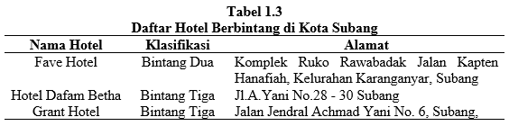
Berdasarkan hasil pra penelitian yang dilakukan oleh peneliti terhadap 30 orang karyawan hotel berbintang di Kota Subang, sebagian besar karyawan menyatakan bahwa mereka not engaged (tidak terikat) yaitu sebesar 53%, artinya meskipun karyawan bekerja dengan baik akan tetapi telah memiliki niat untuk berhenti atau mencari pekerjaan baru dalam waktu dekat, mereka juga merasa kurang termotivasi untuk sukses saat bekerja di perusahaan. Karyawan yang engaged (terikat) yaitu sebesar 40%, artinya karyawan selalu antusias, semangat dan bergairah dalam mencapai target kerja yang diberikan, mereka menyatakan akan tetap bekerja di perusahaannya saat ini walaupun ada peluang bekerja di tempat lain, dan Actively Disengaged (Melepaskan diri secara aktif) sebesar 7% artinya meskipun karyawan bekerja akan tetapi dia berkeinginan untuk segera berhenti dari pekerjaannya saat ini, mereka merasa kurang dihargai, dan mereka juga merasa tidak akan sukses dengan bekerja di tempatnya yang sekarang. Berikut dapat dilihat pada gambar di bawah ini.
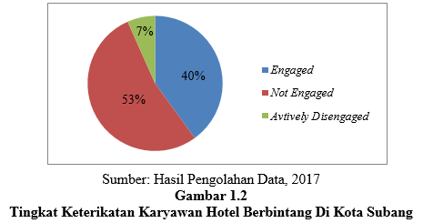
Berdasarkan hasil pra penelitian terhadap 30 orang karyawan hotel berbintang di Kota Subang, didapat faktor-faktor yang memiliki pengaruh besar terhadap keterikatan karyawan, berikut dapat dilihat pada gambar di bawah ini.
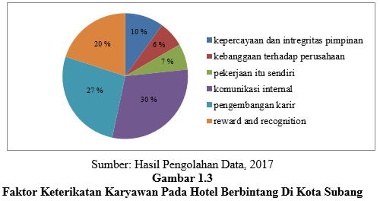
Pada Gambar 1.3 di atas yang dilakukan berdasarkan pra penelitian, terdapat beberapa faktor dominan yang sangat mempengaruhi keterikatan karyawan pada hotel berbintang di Kota Subang yaitu komunikasi internal, pengembangan karir serta penghargaan intrinsik.
Markos dan Sridevi (2010) menyatakan bahwa komunikasi dua arah antara manajer dan karyawan sangat penting dalam organisasi. Dengan adanya sistem komunikasi yang baik, karyawan dapat dengan mudah mencurahkan ide-ide dan isu-isu penting serta dilibatkan dalam proses pengambilan keputusan.
Menurut Survey Blessing White (2006), 60% karyawan menginginkan peluang untuk berkembang untuk membuat mereka tetap puas terhadap pekerjaannya. Salah satu cara efektif mempertahankan karyawan yaitu memperlihatkan kepada mereka bahwa mereka di apresiasi, salah satunya dengan mengembangkan karirnya.
Saks (2006) menambahkan kurangnya penghargaan dan pengakuan akan menyebabkan karyawan tidak betah, oleh karena itu penghargaan dan pengakuan merupakan factor penting bagi engagement. Karyawan yang menerima penghargaan yang baik, adil, dan sesuai dengan harapan, maka karyawan juga merasa berkewajiban untuk memberikan timbal balik dengan berusaha untuk memenuhi kewajibannya. Salah satu jenis penghargaan dalam organisasi adalah penghargaan intrinsik. Penghargaan intrinsik pada dasarnya akan memotivasi karyawan untuk bekerja dengan lebih keras untuk menghasilkan kinerja yang baik serta memberikan karyawan kebanggaan pada dirinya (Mahaney & Lederer, 2006:50).
Mengingat pentingnya keterikatan karyawan bagi perusahaan maka perlu dilakukan penelitian terkait faktor-faktor yang dapat mempengaruhi keterikatan karyawan, yang pada penelitian ini peneliti memfokuskan pada komunikasi internal, pengembangan karir, dan penghargaan intrinsik sebagai faktor utama dalam meningkatkan keterikatan karyawan.
Berdasarkan pendekatan teoritis dan juga fenomena yang terjadi maka peneliti merasa perlu untuk melaksanakan penelitian mengenai “Pengaruh komunikasi internal, pengembangan karir, dan penghargaan intrinsik terhadap keterikatan karyawan pada hotel berbintang di Kota Subang.

- KERANGKA PENELITIAN & HIPOTESIS

Menurut Feriyanto (2015:162), komunikasi internal yaitu proses komunikasi di antara para pengurus dan anggota dalam lingkup suatu organisasi, dalam struktur lengkap yang khas disertai pertukaran gagasan secara horizontal dan vertical, sehingga kerja organisasi dapat berjalan. Komunikasi internal secara operasional didefinisikan sebagai pertukaran informasi baik formal dan informal antara manajemen dan karyawan dalam organisasi.
Karir menurut Hall dalam Edy Sutrisno (2016:161) merupakan “persepsi orang mengenai sikap dan perilaku yang berhubungan dengan pengalaman dan kegiatan yang berkaitan dengan pekerjaan sepanjang hidup orang tersebut (dimulai pertama seseorang bekerja sampai dengan sekarang)”.
Menurut Thomas, 2009 dalam Jacobs et al. 2014, mendefinisikan “Intrinsik rewards are psychological rewards or positive and emotionally rewarding work-related experiences that individuals gain from their work and work environment”. Pengertian tersebut bermakna bahwa imbalan intrinsik adalah imbalan psikologis atau pengalaman yang berhubungan dengan pekerjaan positif dan emosional bermanfaat bahwa individu memperoleh keuntungan dari lingkungan kerja dan pekerjaan mereka.
Keterikatan karyawan merupakan pendorong utama keberhasilan organisasi. Keterikatan karyawan didefinisikan sebagai pandangan hidup yang positif, pemikiran tentang kesatuan hubungan kerja yang dicirikan dengan adanya semangat, dedikasi, dan penghayatan (Schaufeli et al., 2002).
Berdasarkan uraian tersebut maka penulis menggambarkan kerangka pemikiran yang menghubungkan pengaruh antara komunikasi internal, pengembangan karir, dan penghargaan instrinsik terhadap keterikatan karyawan, yang dapat dilihat pada Gambar 2.1 berikut ini
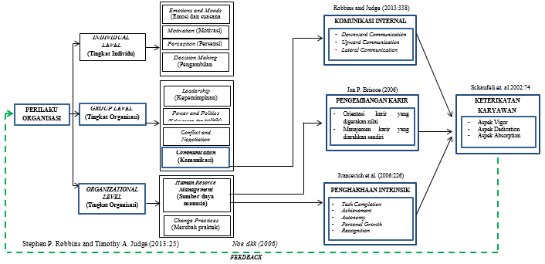
Gambar 2.1
Kerangka Pemikiran Pengaruh Komunikasi Internal, Pengembangan Karir, dan Penghargaan Intrinsik Terhadap Keterikatan Karyawan
Model paradigma penelitian yang menerangkan pengaruh komunikasi internal, pengembangan karir, dan pengharhaan instrinsik terhadap keterikatan karyawan disajikan pada Gambar 2.2 berikut ini.
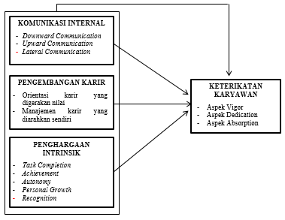
Gambar 2.2
Paradigma Penelitian
Hipotesis
Hipotesis menurut Abuzar dkk (2015:53) merupakan, “sebuah dugaan, asumsi, ide, atau keyakinan tentang suatu fenomena, hubungan atau situasi, atau tentang realita yang belum diketahui kebenarannya”. Dikatakan belum diketahui kebenarannya karena jawaban yang diberikan baru berdasarkan teori yang relevan, belum didasarkan pada fakta-fakta empiris yang diperoleh dari pengumpulan data. Adapun hipotesis dalam penelitian ini yaitu:
- Terdapat pengaruh positif antara komunikasi internal, pengembangan karir, dan penghargaan intrinsik terhadap keterikatan karyawan
- Terdapat pengaruh positif antara komunikasi internal terhadap keterikatan karyawan
- Terdapat pengaruh positif antara pengembangan karir terhadap keterikatan karyawan
- Terdapat pengaruh positif antara pengharhaan intrinsik terhadap keterikatan karyawan

- METODE PENELITIAN

Penelitian ini dilakukan untuk mengetahui pengaruh komunikasi internal, pengembangan karir, dan penghargaan intrinsik terhadap keterikatan karyawan pada hotel berbintang di Kota Subang. Adapun yang menjadi objek penelitian sebagai variabel X atau variabel bebas (independent variabel) adalah komunikasi internal (X₁) dengan dimensinya yang mencakup downward communication (komunikasi ke bawah), upward communication (komunikasi ke atas) dan lateral communication (komunikasi lateral). Pengembangan karir (X₂) secara protean career dengan dimensinya yang mencakup value-driven career orientation (orientasi karir yang digerakan nilai) dan self directed cereer management (manajemen karir yang diarahkan sendiri). Penghargaan Intrinsik (X₃) dengan dimensinya yang mencakup task completion (penyelesaian tugas), achievement (pencapaian), autonomy (otonomi), personal growth (pertumbuhan pribadi), dan recognition (pengakuan).
Masalah penelitian yang merupakan variabel Y atau variabel terikat (dependent variabel) adalah keterikatan karyawan dengan dimensinya yang mencakup aspek vigor (semangat), aspek dedication (dedikasi), dan aspek absorption (penghayatan).
Unit analisis dalam penelitian ini adalah karyawan hotel berbintangdi Kota Subang. Metode penelitian ini menggunakan cross sectional method yaitu metode penelitian dengan cara mempelajari objek dalam kurun waktu tertentu (tidak berkesinambungan dalam jangka waktu panjang). Menurut Abuzar, dkk (2015:65), “Cross setional survei yaitu survei yang dilakukan dengan mengumpulkan data pada suatu waktu tertentu dari sekelompok pengamatan (bisa mencakup populasi atau sebagian populasi) untuk menggambarkan populasi tersebut pada waktu tersebut”. Penelitian ini dilakukan pada bulan Januari 2017 sampai dengan Juni 2017.
Berdasarkan tingkat penjelasan dan bidang penelitian, maka jenis penelitian ini adalah penelitian deskriptif dan verifikatif. Metode penelitian yang digunakan adalah explanantory survey.
Penelitian ini penulis menggunakan beberapa teknik penelitian yaitu observasi, kuesioner (angket), studi literatur dan wawancara.

- HASIL DAN PEMBAHASAN

- Gambaran Komunikasi Internal, Pengembangan Karir, Penghargaan Intrinsik, serta Keterikatan Karyawan Pada Hotel Berbintang di Kota Subang
Hasil penelitian yang telah dilakukan menunjukan bahwa komunikasi internal, pengembangan karir, dan penghargaan intrinsic pada karyawan hotel berbintang di Kota Subang telah dinilai sudah cukup efektif oleh para responden, serta keterikatan karyawan pada hotel berbintang di Kota Subang mendapat penilaian cukup tinggi. Pada variabel komunikasi internal, skor tertinggi yaitu pada dimensi lateral communication, dan skor terendah yaitu pada dimensi upward communication.
Berdasarkan analisis data pada masing-masing hotel yang diteliti, besaran nilai komunikasi internal berdasarkan persepsi responden pada hotel Dafam Betha yaitu sebesar 63,7% , pada hotel Grant sebesar 65,3%, dan pada hotel Fave sebesar 75%. Dapat disimpulkan bahwa komunikasi internal yang paling efektif yaitu pada hotel Fave. Berdasarkan temuan di lapangan, komunikasi internal pada hotel Fave sudah efekif dicirikan dari adanya komunikasi antara bawahan dan atasan yang efektif, komunikasi sesama rekan kerja yang efektif, sehingga adanya miss komunikasi dapat dihindari.
Pada variabel pengembangan karir, skor paling tinggi adalah pada dimensi value-driven career orientation (orientasi karir yang digerakan nilai), dan skor paling rendah adalah pada dimensi self directed cereer management (manajemen karir yang diarahkan sendiri).
Berdasarkan hasil penelitian, value-driven career orientation memeliki skor tertinggi artinya bahwa memang setiap karyawan mempunyai hak dan kewajiban untuk sukses mencapai karir yang baik.
Berdasarkan analisis data pada masing-masing hotel yang diteliti, besaran nilai pengembangan karir berdasarkan persepsi responden pada hotel Dafam Betha yaitu sebesar 59,2%, pada hotel Grant sebesar 63%, dan pada hotel Fave sebesar 72%. Dapat disimpulkan bahwa pengembangan karir yang paling efektif yaitu pada hotel Fave.
Pada variabel penghargaan intrinsik, skor paling tinggi adalah pada dimensi task completion, dan skor paling rendah adalah pada dimensi autonomy. Task completion (penyelesaian tugas) adalah kemampuan yang dimiliki individu untuk memulai atau menyelesaikan suatu pekerjaan.
Berdasarkan analisis data pada masing-masing hotel yang diteliti, besaran nilai penghargaan intrinsik berdasarkan persepsi responden pada hotel Dafam Betha yaitu sebesar 63,3% , pada hotel Grant sebesar 61,6%, dan pada hotel Fave sebesar 70,5%. Dapat disimpulkan bahwa penghargaan intrinsik yang paling efektif yaitu pada hotel Fave.
Pada variabel keterikatan karyawan, skor paling tinggi adalah pada dimensi vigor, dan skor paling rendah adalah pada dimensi dedication.
Berdasarkan analisis data pada masing-masing hotel yang diteliti, besaran nilai keterikatan karyawan berdasarkan persepsi responden pada hotel Dafam Betha yaitu sebesar 61,8% , pada hotel Grant sebesar 63,6%, dan pada hotel Fave sebesar 74,3%. Dapat disimpulkan bahwa keterikatan karyawan yang paling tinggi yaitu pada hotel Fave.

- Pengaruh Komunikasi Internal, Pengembangan Karir, Intrinsik Reward & Recognition terhadap Employee Engagement Pada Karyawan Hotel di Kota Subang
Berdasarkan hasil perhitungan dari pengujian hipotesis yang dilakukan, memberikan informasi komunikasi internal, pengembangan karir, dan penghargaan intrinsik memegang peranan penting dalam menciptakan keterikatan karyawan sesuai dengan yang diharapkan oleh organisasi. Berdasarkan hasil perhitungan data yang dilakukan diketahui bahwa komunikasi internal, pengembangan karir, dan penghargaan intrinsik memberikan pengaruh sebesar 82,4% terhadap keterikatan karyawan.

- Pengaruh Komunikasi Internal terhadap Keterikatan Karyawan Pada Hotel Berbintang di Kota Subang
Berdasarkan hasil perhitungan dari pengujian hipotesis yang dilakukan, memberikan informasi bahwa komunikasi internal berpengaruh positif terhadap keterikatan karyawan. Berdasarkan hal tersebut dapat ditarik kesimpulan bahwa peran dari komunikasi internal memberikan kontribusi dalam peningkatan keterikatan karyawan. Berdasarkan pengujian yang dilakukan, besarnya pengaruh komunikasi internal terhadap keterikatan karyawan yaitu sebesar 43,4%. Dengan demikian keberadaan dari komunikasi internal perlu di tingkatkan di dalam aktivitas organisasi mengingat peran yang di timbulkan dapat membantu dalam meningkatkan keterikatan karyawan.

- Pengaruh Pengembangan Karir terhadap Employee Engagement Pada Karyawan Hotel di Kota Subang
Berdasarkan hasil perhitungan dari pengujian hipotesis yang dilakukan, memberikan informasi bahwa pengembangan karir berpengaruh positif terhadap keterikatan karyawan. Berdasarkan hal tersebut dapat ditarik kesimpulan bahwa peran dari pengembangan karir memberikan kontribusi dalam peningkatan keterikatan karyawan. Berdasarkan pengujian yang dilakukan, besarnya pengaruh pengembangan karir terhadap keterikatan karyawan yaitu sebesar 34,9%. Dengan demikian keberadaan dari pengembangan karir perlu di tingkatkan di dalam aktivitas organisasi mengingat peran yang di timbulkan dapat membantu dalam meningkatkan keterikatan karyawan.

- Pengaruh Penghargaan Intrinsik terhadap Keterikatan Karyawan Pada Hotel Berbintang di Kota Subang
Berdasarkan hasil perhitungan dari pengujian hipotesis yang dilakukan, memberikan informasi bahwa penghargaan intrinsik berpengaruh positif terhadap keterikatan karyawan. Berdasarkan hal tersebut dapat ditarik kesimpulan bahwa peran dari penghargaan intrinsik memberikan kontribusi dalam peningkatan keterikatan karyawan. Berdasarkan pengujian yang dilakukan, besarnya pengaruh penghargaan intrinsik terhadap keterikatan karyawan yaitu sebesar 22,1%. Dengan demikian keberadaan dari penghargaan intrinsik perlu di tingkatkan di dalam aktivitas organisasi mengingat peran yang di timbulkan dapat membantu dalam meningkatkan keterikatan karyawan.

- KESIMPULAN

Komunikasi internal, pengembangan karir, dan penghargaan intrinsik pada karyawan hotel berbintang di Kota Subang sudah cukup efektif. Begitu juga keterikatan karyawan pada hotel berbintang di Kota Subang termasuk pada kategori cukup tinggi.
Komunikasi internal, pengembangan karir, dan penghargaan intrinsik berpengaruh positif terhadap keterikatan karyawan pada hotel berbintang di Kota Subang. Hal tersebut menunjukkan bahwa semakin efektif komunikasi internal, pengembangan karir, dan penghargaan intrinsik akan semakin tinggi pula keterikatan karyawan pada hotel berbintang di Kota Subang.
Komunikasi internal berpengaruh positif terhadap keterikatan karyawan. Hal tersebut menunjukkan bahwa semakin efektif komunikasi internal, akan semakin tinggi pula keterikatan karyawan pada hotel berbintang di Kota Subang.
Pengembangan karir berpengaruh positif terhadap keterikatan karyawan. Hal tersebut menunjukkan bahwa semakin efektif pengembangan karir, akan semakin tinggi pula keterikatan karyawan pada hotel berbintang di Kota Subang.
Penghargaan intrinsik berpengaruh positif terhadap keterikatan karyawan. Hal tersebut menunjukkan bahwa semakin efektif intrinsik, akan semakin tinggi pula keterikatan karyawan pada hotel berbintang di Kota Subang.

- REKOMENDASI

Peningkatan komunikasi internal perlu ditingkatkan dengan lebih mengefektifkan komunikasi baik dari atas ke bawah (upward communication) maupun komunikasi dari bawah ke atas (downward communication). Upaya peningkatan komunikasi internal dapat dilakukan dengan cara atasan harus memberikan peluang frekuensi yang sering kepada bawahannya untuk dapat menyampaikan saran, keluhan, serta apapun yang terjadi dalam organisasi dan tentunya memberikan tanggapan yang baik terhadap saran dan juga keluhan yang diberikan oleh bawahannya.
Selain itu juga para pegawai harus melaporkan kemajuan mereka dalam penyelesaian tugas-tugas dan yang terpenting adalah perasaan mereka mengenai bagaimana segala sesuatu berjalan. Bila tidak ada komitmen untuk melakukan pendekatan-pendekatan seperti itu maka akan terjadi ”culture of silence” atau budaya diam, yang akan membawa konsekuensi dampak yang serius untuk organisasi. Selain itu juga tentunya harus ada kepercayaan dan keterbukaan antara atasan dan bawahan.
Peningkatan pengembangan karir perlu ditingkatkan dengan lebih mengefektifkan self directed cereer management (manajemen karir yang diarahkan sendiri). Oleh karena itu, upaya peningkatan pengembangan karir dapat dilakukan dengan cara karyawan harus terus melakukan proses pembelajaran untuk peningkatan kemampuan (skill). Pengembangan karir tidak sekedar promosi jabatan/ posisi yang lebih tinggi, tetapi juga merupakan dorongan untuk maju dalam bekerja yakni meningkatnya pengetahuan dan keterampilan/ keahlian sehingga menjadi lebih berprestasi/ produktif sebagai pekerja yang kompetitif.
Pengembangan karir dapat dilakukan melalui karir metakompetensi yang berfokus pada keahlian untuk mampu melakukan pembelajaran bagaimana cara mempelajari sesuatu. Selain itu juga perusahaan harus memberikan kesempatan dan keleluasaan yang tinggi bagi karyawan untuk meningkatkan kemampuannya dalam menghasilkan produktivitas dan komitmen yang lebih baik terhadap tujuan perusahaan, serta memberikan lingkungan yang mendukung sepanjang karyawan berada dalam perusahaan yang bersangkutan.
Peningkatan penghargaan intrinsik perlu ditingkatkan dengan lebih mengefektifkan autonomy. Oleh karena itu, upaya peningkatan penghargaan intrinsik dapat dilakukan dengan cara perusahaan sebaiknya memberi otonomi yang lebih luas kepada karyawan dalam bekerja, karena dengan otonomi ini karyawan akan merasa lebih leluasa dalam bekerja dan merasa lebih dipercaya oleh perusahaan, sehingga karyawan akan lebih giat dalam bekerja. Selain itu manajemen dapat menggunakan berbagai teknik seperti penambahan tanggungjawab, partisipasi dalam pengambilan keputusan, dan usaha lain yang meningkatkan harga diri seseorang dan yang mendorong orang untuk menjadi yang terbaik.

- DAFTAR PUSTAKA

Baumruk , R., B. Gorman. 2006. Why Managers are Crucial to Increasing Engagement. Strategic HR Review, pp. 24-27.
Richman, A. 2006. Everyone Wants an Engaged Workforce How Can You Create It? Work plan, 49, pp. 36-39.
Hayase, Lynn K.T. 2009. Internal Communication in Organizations and Employee Engagement. Las Vegas
Benson Smith and Tony Rutigliano. 2002. The Truth About Turnover. Online (http://www.gallup.com/businessjournal/316/truth-about-turnover.aspx), diakses Januari 2017
Markos, S., & Sridevi, M.S. 2010. Employee engagement: The key to improving performance. International Journal of Business and Management, 5(12), 8996.
Blessing White. 2006. The Employee Engagement Report 2006 Blessing White, Inc. Pricenton. New Jersey. Online. (http:// www.blessingwhite.com), diakses Januari 2017.
Saks, Alan M. 2006. Employee Engagement : Antecendents and Consequences. Journal of Managerial Pshycology,Vol. 21, No.7, pp. 600-619
Mahaney, R. C. & Lederer, A.L. 2006. The effect of intrinsic and extrinsic rewards for developers on information systems project success. Project Management Journal, 37(4), 42-54
Feriyanto, dkk. 2015. Pengantar Manajemen. Yogyakarta: MEDIATERA
Edy Sutrisno. 2016. Manajemen Sumber Daya Manusia. Jakarta: KENCANA
Thomas, K.W. 2009. The four intrinsic rewards that drive employee engagement. Ivey Business Journal, 73(6)
Jacobs, S., Renard, M., & Snelgar, R.J. 2014. Intrinsic rewards and work engagement in the South African retail industry. SA Journal of Industrial Psychology.
Schaufeli, W.B., Salanova, M., Gonzales-Roma, V., & Bakker, A.B. 2002. The measurement of burnout and engagement: A confirmatory factor analytic approach. Journal of Happiness Studies, 3, 71-92.
Abuzar, dkk. 2015. Metode Penelitian Survei. Bogor: IN MEDIA

